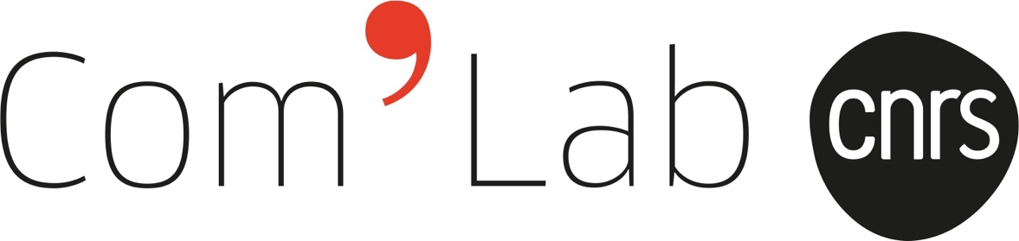

La Direction de la communication a mis en place, afin de de promouvoir la diffusion de la culture scientifique, un dispositif de soutien aux actions de médiation portés par les scientifiques, CNRS Com’Lab, pour :
- Soutenir en amont la conception d’une action de médiation (appui à la conception et au montage du projet).
- Soutenir le développement d’une action déjà élaborée (apport en production et relais en termes de communication nationale).
- Donner une envergure nationale à des projets, de l’élaboration à la mise en oeuvre finale

Pour candidater à CNRS Com’Lab, qui ne comprend pas de soutien financier, merci de remplir le questionnaire ci-après et de le renvoyer au service Événements de la Direction de la communication : dircom.evt-contact@cnrs.fr. Les informations, et notamment les données personnelles, ne seront utilisées qu’aux seules fins de suivi du dispostif.

Porteur de projet

Dans le cadre des projets COM’Lab, le porteur de projet doit obligatoirement être titulaire.

- Personne en charge du projet

Prénom – Nom :

Fonction :

Téléphone :

Email :

Nom et adresse du laboratoire :

a) Laboratoire(s) organisateur(s)

Laboratoire | Tutelle(s) | Directeur/Directrice | Institut(s) de rattachement | Délégation(s) régionale(s) CNRS
Projet de médiation scientifique

Thématique(s) de recherche de votre projet :

Domaines scientifiques concernés :

Si le projet s’appuie sur une publication scientifique, un projet ERC ou ANR, merci d’en indiquer le titre :
- Publication scientifique :

- ERC :

- ANR :

➢ Pour les projets non encore élaborés

Le concept scientifique que vous souhaitez diffuser auprès du grand public :

Motivation :

Avez-vous une idée de l’action de médiation à envisager ? (Nature du projet : exposition, production multimédia, expérience scientifique, spectacle, projet de science participative, jeu, application mobile…) :

➢ Pour les projets déja élaborés

Résumé du projet (objectifs, contenus…) – 1 page maximum

Public cible (précisez la notion de grand public : scolaires, lycéens, etc.)

Lieu(x) des opérations envisagées :

Date(s) envisagéé(s) :

Financement

- Je n’ai pas de financement

Quels partenaires pourraient être intéressés par ce projet (partenaires scientifiques, tutelles, entreprises, collectivités territoriales…) ?

- J’ai déjà un financement

Quel(s) financement(s) avez-vous obtenu(s) pour votre projet (subvention ANR, ERC, appel à projet…) ? Fournir impérativement un plan de financement prévisionnel (subventions actées ou en cours)

Autres partenaires envisagés (partenaires scientifiques, tutelles, entreprises, collectivités territoriales…) :

Informations complémentaires

Vous pouvez joindre des images, des photos et/ou un dossier de présentation de votre projet scientifique.

A savoir : le dispositif COM’Lab n’a pas vocation uniquement à vous aider à la recherche de subventions. Il s’agit d’un dispositif d’accompagnement et de soutien aux actions de médiation portés par les scientifiques.

